桃園市立大有國民中學110學年度第二學期第一次評量試卷
年 級 | 九 | 考 試 科 目 | 歷史 |  |  | 命 題 範 圍 | 單元一、二 | 作 答 時 間 | 45分
班 級 |  | 姓 名 |  | 座 號 |  | 分 數
一 單選題 每題2分 共60分
- 臺灣最早的火車是由劉銘傳所建設，也讓國人見識到第一輛蒸氣火車，請問蒸汽機是經由何人改良，後來被廣泛使用在交通運輸上？ (A)瓦特 (B)哥白尼 (C)牛頓 (D)哥倫布。
- 十九世紀的社會主義，對當時人們的思想有極大的影響力，尤其是馬克思的共產主義影響著近代各國的政治發展。請問：下列有關社會主義的敘述何者正確？ (A)受到法國大革命的刺激而產生 (B)因應工業革命帶來的社會問題而提出 (C)對教會腐敗及販賣贖罪券表示質疑 (D)強調人皆生而平等主張廢除奴隸制度。
- 1823 年，美國門羅總統發表重要的對外宣言，下列何者是此一宣言的主要內容？
(Ａ) 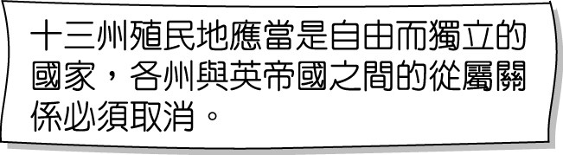 (Ｂ) 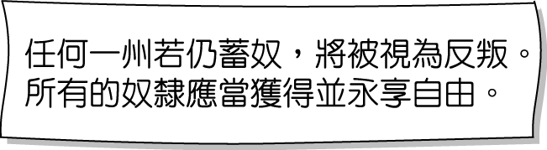
(Ｃ) 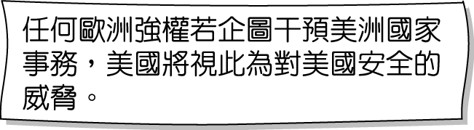 (Ｄ) 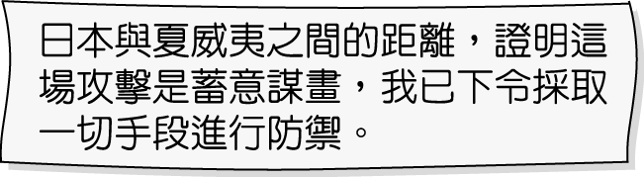
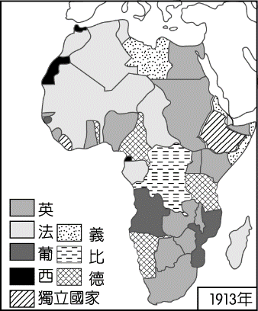
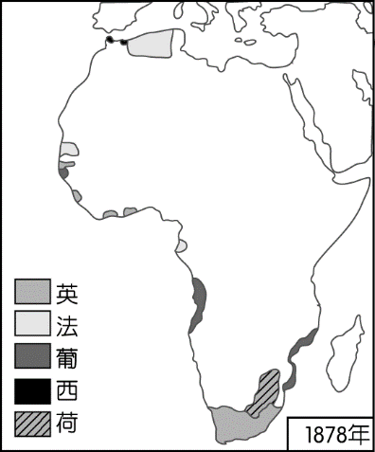
- 承上題，美國發表「門羅宣言」的真正目的為何？ (Ａ)美國試圖藉著武力破壞歐洲的整體性 (Ｂ)美國藉著武力誓言保護亞洲的安全 (Ｃ)美國藉著武力踐踏非洲居民的人權 (Ｄ)美國藉此將美洲利益納入囊中。
- 右圖是小青在書上看到的插圖。請問：這二幅圖的變化最能顯示下列何者在非洲的發展？ (Ａ)民族自決 (Ｂ)門羅宣言 (Ｃ)帝國主義 (Ｄ)鎖國政策。
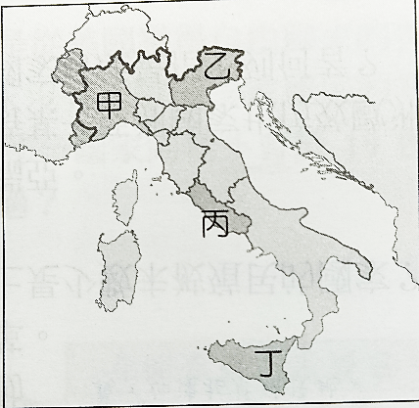
- 近代義大利逐一收復半島上各個地區統一建國，最後義大利在1870年收復右圖中何地並立為首都，才完成統一的最後一哩路？ (Ａ)甲 (Ｂ)乙 (Ｃ)丙 (Ｄ)丁。
- 在歷史課時，老師放了一部某一時期國際局勢的紀錄片，片中探討蘇伊士、巴拿馬運河工程被英美掌控、土耳其關稅由歐洲列強組成的委員會管理、中國領土被外國劃分為不同租借區等情節。請問同學看的這一部紀錄片應該屬於下列時期 ? (A)十六世紀初期 (B)十七世紀後期 (C)十八世紀初期 (D)十九世紀後期。
- 19 世紀拉丁美洲各國紛紛獨立，當時推動玻利維亞、委內瑞拉等國獨立的玻利瓦曾說：「只有團結才能驅逐敵人，建立一個自由的政府。」玻利瓦所指的「敵人」應 是下列哪一國家？ (Ａ)西班牙、美國 (Ｂ)西班牙、葡萄牙 (Ｃ)英國、荷蘭(Ｄ)葡萄牙、美國。
- 右圖是列強在亞洲的勢力分布圖，請問何者對圖片的見解正確？ (A)英法聯軍使越南淪為法國殖民地 (B)日俄兩國為爭奪山東爆發日俄戰爭 (C)中日因臺灣問題而爆發甲午戰爭 (D)英國以印度作為侵略亞洲的大本營。
- 十九世紀初某人自豪地說：「我的真正光榮不在於我打了五十幾次勝仗，但不會被遺忘的，將萬古長存的乃是我的法典。」該法典影響歐、亞各國的法律體系甚鉅，並將自由、 平等、博愛的精神傳播出去。頒行此部法典為何人？ (A)漢摩拉比 (B)拿破崙 (C)路易十六 (D)華盛頓。
- 承上題，此人被法國人視為民族英雄，下列何者是他做過的事？ (A)帶領巴黎民眾，攻陷巴士底監獄 (B)成立國民會議，發表人權宣言 (C)遠征奧國期間，慘敗於滑鐵盧 (D)數度擊敗反法聯軍，在1804年稱帝。
- 「民族主義」盛行於十九、二十世紀，調對民族的忠誠，並且追求民族的最高利益。請問：哪一歷史史實不足以體顯「民族主義」的表現？ (A)拉丁美洲的獨立運動 (B)法國大革命的爆發 (C)義大利的國家統一運動 (D)中國五四運動中「外爭主權」的訴求。
- 學者常將日耳曼與義大利的建國相提並論，這是因為兩者間有一些共同的特徵。請問：下列那項是兩者共同的特徵？ (A)在中世紀時都曾建立統一的帝國 (B)都受到社會主義的影響而激發統一運動 (C)兩者統一最大的阻礙都是俄奧 (D)兩者皆藉由德法戰爭完成統一。
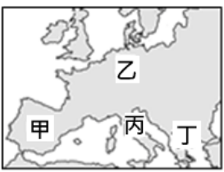
- (甲)發表獨立宣言 (乙)波士頓茶葉事件 (丙)華盛頓當選總統 (丁)英國承認北美十三州獨立。依事件發生先後順序排列，正確的是？ (A)甲乙丙丁 (B)丙甲乙丁 (C)乙甲丙丁 (D)乙甲丁丙。
- 「西元1834年，他們為了促進境內的工商業發展，成立『關稅同盟』，取消部分邦國之間的關稅，加速彼此的經濟交流，奠定了日後統一的經濟基礎。」請問：上文所述最有可能是右圖中哪個地區的統一過程？ (A)甲 (B)乙 (C)丙 (D)丁。
- 美國獨立與法國大革命可說是開啟了近代民主政治的導火線。兩者之間有許多類似的地方：(甲)都發生在18世紀末 (乙)君王都召開三級會議 (丙)均受到各國的支持援助 (丁)後來均成立永久的共和政體 (戊)原來的統治者均被處死 (己)均受到啟蒙思想的影響 (庚)都發表重要的宣言。以上正確的有幾項？ (A)三項 (B)四項 (C)五項 (D)六項。
- 十九世紀的英國正處輝煌的巔峰時期，但在作家狄更斯的名著《孤雛淚》中，卻表現出社會底層民眾生活的艱辛、勞資對立的情況日益嚴重。狄更斯其所處的時代背景為何？ (A)歐洲專制王權興起 (B)工業革命後的社會問題 (C)宗教戰爭的對立 (D)維也納會議恢復各國王室統治權。
- 「法國大革命爆發後，國民會議接掌國政，原本打算採取君主立憲體制，但隨著情勢轉趨混亂，後來新成立的政府改行□□體制，並以高壓手段整頓國內秩序，一直到掌權的某人也被反對者處死，這段恐怖統治時期才告結束。」有關此段資料的解釋，何者正確？ (A)法國大革命情勢轉趨混亂，是因拿破崙慘遭滑鐵盧敗仗 (B)新政府改行□□體制，是指「君主專制」 (C)恐怖統治時期，許多異議分子被逮捕、處死 (D)恐怖統治時期的結束是因為拿破崙被處死。
- 19 世紀初，歐洲列強曾召開維也納會議，下列有關此次會議的敘述，正確的有幾項？ (甲)會議的主導者是法國 (乙)在拿破崙失敗後，為重整歐洲的政治秩序而召開 (丙)確立正統原則 (丁)各國拒絕恢復法國舊王室 (戊)會中決定建立關稅同盟。 (A)一項(B)兩項(C)三項(D)五項。
- 大文豪托爾斯泰的寫實派名著《戰爭與和平》，描寫1812年拿破崙親自率60萬大軍遠征哪一國，最後卻僅餘十分之一軍力而敗退，使拿破崙稱霸歐洲的理想遇到最大的挫敗？ (A)普魯士 (B)俄國 (C)西班牙 (D)義大利。
- 造成帝國主義興起的主要因素，下列何者為非？ (Ａ)新興工業國家為了爭奪原料、礦產和市場 (Ｂ)列強認為負有「教化」落後地區的使命 (Ｃ)列強在民族自尊與國家榮耀驅使下，彼此競爭 (Ｄ)受到法國大革命自由精神的鼓舞。
- 矗立在紐約的「自由女神」像，是法國祝賀美國建國100周年的禮物，也象徵著兩國的友誼，請問：兩國友誼的淵源可以追溯到哪一歷史事件？ (A)法國大革命時，美國提供軍事援助路易十六 (B)清法戰爭時，美軍積極協助法國 (C)北美十三州獨立戰爭時，法國協助對抗英國 (D)德法戰爭時，法國受到美國的支援而戰勝。
- 十九世紀中葉以前，由於自然環境、疾病、土著抵抗，歐洲士兵進入非洲後的死傷率高達 98％，因此非洲有「白人的墳墓」之稱。但十九世紀中期後，歐洲人利用汽船、奎寧藥物、來福槍等克服阻礙，深入非洲殖民。請問：這場非洲大獵中，僅哪一組國家得以倖免？ (A)衣索比亞、賴比瑞亞 (B)阿爾及利亞、奈及利亞 (C)奈及利亞、衣索比亞 (D)利比亞、肯亞。
- 2016年7月9日是阿根廷獨立 200 周年紀念日，阿根廷政府在宣布脫離殖民母國獨立的城市舉辦盛大的 慶祝活動。下列何者不是兩百年前阿根廷展開獨立運動的背景？ (Ａ)科學革命的刺激 (Ｂ)法國大革命的鼓舞 (Ｃ)拿破崙稱霸歐洲 (Ｄ)受到啟蒙運動的影響。
- 拿破崙稱霸歐陸期間，將當地說德語的三百多邦合併為三十多邦。拿破崙戰敗後，維也納會議並未恢復舊有邦國，而是組成哪個組織？ (A)德意志帝國 (B)關稅同盟 (C)薩丁尼亞王國 (D)日耳曼邦聯。
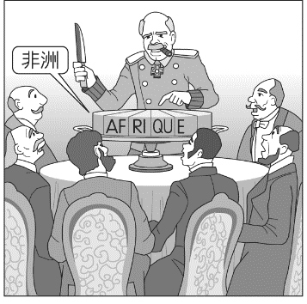
- 右圖中可見歐洲各國首領，圍坐在一塊名為非洲的蛋糕前，彼此爭論如何畫分非洲。請問：歐洲各國對非洲的瓜分，產生何種影響？ (Ａ)非洲全境皆淪為歐洲列強的殖民地 (Ｂ)種下日後非洲各國領土與民族糾紛 (Ｃ)甘地提倡非洲文化復興，領導非洲獨立 (Ｄ)《門羅宣言》保障了非洲各國的獨立。
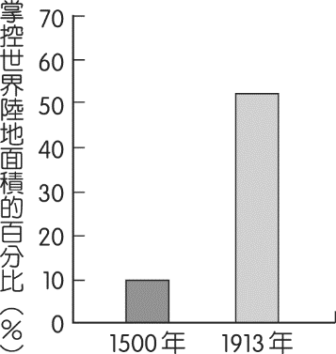
- 右圖呈現在 1500 年與 1913 年，某一洲的國家因政治、軍事、經濟力量的轉變，所掌控的世界陸地面積比例的變化。此一洲最可能是下列何者？ (Ａ)非洲 (Ｂ)美洲 (Ｃ)亞洲 (Ｄ)歐洲。
- 他說：「我必須完全遵守憲法，保持信譽。倘然奧國要強迫我取消憲法，我情願作殊死戰。」義大利各地愛國志士因此尊稱他為「最誠實的國王」，並推崇他作為義大利統一運動的領導。以上所述為何人？ (Ａ)伊曼紐二世 (Ｂ)威廉一世 (Ｃ)明治天皇 (Ｄ)亨利八世。
- 19 世紀日耳曼哲學家費希特發表「告日耳曼同胞書」強調「教育乃是最好的國防」；在這篇文章中，他希望全國團結一致抵禦外敵，完成統一。請問：他所指的敵人應該是誰？ (A)法、奧 (B)英、法 (C)法、俄 (D)奧、俄。
- 菲利斯本傳誦千古的名作---德意志之歌：「統一、法制與自由，為德意志的祖國，讓我們以此奮鬥，如手足同心同力。統一、法制與自由，是幸福的保證。」請問：領導十九世紀日耳曼統一運動的核心為哪一個國家? (A)薩丁尼亞 (B)普魯士 (C)奧地利 (D)匈牙利。

二 題組 每題2分 共40分
(一)位於法國巴黎的巴士底監獄市曾是一座堅固監獄，「巴士底」一詞在法語中是「監獄、堡壘」之意； 它建造於 14 世紀，當時是一座軍事城堡，目的是防禦百年戰爭英國人的進攻。後來，專門關押政治犯，因此不少當時的民眾視巴士底監獄是法國王權專制獨裁的象徵之一。
- 有關法國大革命，下列敘述何者錯誤？ (A)革命爆發前的法國社會主要分成教士、貴族、平民三個階級 (B)革命爆發的導火線是徵稅問題 (C)革命爆發後，由三級會議接掌國政，成立新政府 (D)巴黎市民攻下巴士底監獄揭開法國大革命的序幕。
- 大革命期間，革命派領袖羅伯斯比爾宣稱：「○○應當死，因為法國必須生。」羅伯斯比爾掌權時所處死的法國國王為何人？ (A)拿破崙一世 (B)亨利八世 (C)路易十六世 (D)威廉一世。
(二)請閱讀以下資料，並回答問題。
資料一：現在社會大亂，那些人毫不尊重傳統，他們瘋狂的想法，只想著要破壞一切。這時候，君主們應該團結一致，鞏固政權，向世界證明，王室的存在才能確保歐洲和平。
資料二：我們的祖輩在革命中爭取的最高原則，就是「人民主權」、「人民就是國家」，每個人都該有平等的政治權利。但如今，國王不尊重憲法，不把人民看在眼裡。因此，我們要重申人民就是一切，我們的目標便是拯救他們脫離貧窮和痛苦。
- 上述這兩種說法出現在十九世紀的歐洲，從這兩段資料可看出當時歐洲存在何種現象？ (A)沒有人挑戰專制王權 (B)統治者與人民的歧見 (C)民主制度是普遍價值 (D)政府都依據憲法施政。
- 資料一的發言者為當時的奧國首相，因為這段言論他採取什麼行動？ (Ａ)召開維也納會議 (Ｂ)參與獨立戰爭 (Ｃ)擁護拉丁美洲獨立 (Ｄ)宣揚自由、平等、博愛的精神。
- 資料二的言論受到何項歷史事件的啟發? (A)文藝復興 (B)宗教改革 (C)科學革命 (D)啟蒙運動。

(三)2020年所舉行的美國總統大選，在幾經紛擾波折後，終於在眾所矚目之下落幕；回顧美國歷史， 不論是建國初期的政治制度建立，或19世紀中期發生的內戰，都對現代民主制度的發展產生了不少的影響。.
- 17 世紀時，英國移民陸續建立了北美13州的殖民地；最後殖民地的人民因不滿英國政府的某項政策而開始抗爭，導致殖民地走向獨立建國一途；請問：殖民地人民不滿英國政府的何項政策？ (A)英國在殖民地進行種族隔離政策 (B)殖民地不滿英國長久以來直接指派殖民地官員 (C)英國為解決對外戰爭造成的財政負擔，向殖民地徵收新稅 (D)殖民地不滿英國禁止黑奴制度。
- 北美13州殖民地在發表《獨立宣言》後，宣布成立「美利堅合眾國」；請問《獨立宣言》中所提及的天賦人權，最早是由哪位學者所提出？ (A)洛克 (B)盧梭 (C)伏爾泰 (D)孟德斯鳩。
- 華盛頓在美國人民心中享有崇高聲望，在美國建國初期有許多重大的貢獻；請問，下列何者與華盛頓無關？ (A)提出民族、民權、民生的主張 (B)領導美軍與英軍作戰，贏得獨立戰爭 (C)被美國人民尊稱為國父 (D)被選舉為第一任美國總統，並樹立總統不戀棧權位的典範。
- 美國憲法部分內容寫道：「……立法權全屬合眾國的國會，國會由一個參議院和一個眾議院組 成。……行政權力賦予美利堅合眾國總統，總統任期四年。……合眾國的司法權屬於一個最高法院以及由國會隨 時下令設立的低級法院。」請問：從上文中可看出美國依據憲法成立的政府，具有何種特色？ (A)解決貧富差距，落實社會福利 (B)落實伏爾泰的理念 (C)採三權分立、相互制衡的制度 (D)降低財產限制，讓更多人參與政治。

(四)2020年12月遠見雜誌：「最近幾年互聯網取得巨量數據，利用深度學習分析，獲得某些優於人類表現 的驚人成果，以數據驅動經濟發展為代表的第四次工業革命正在進行中」。
- 關於十八世紀「工業革命」的起源，何者正確？ (A)以人力獸力取代機械力 (B)政治的動盪，促使人民全力拚經濟 (C)石油成為能源動力的主要來源 (D)從紡織業的生產技術改良開始。
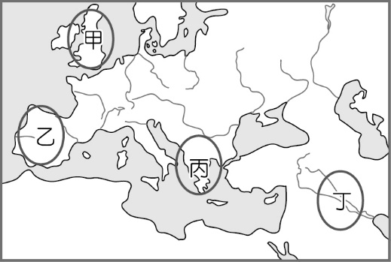
- 工業革命最早起源於右圖何處？(A)甲 (B)乙 (C)丙 (D)丁。
- 工業革命讓生產的速度變快，原料需求大增，也讓資本家需要更多市場銷售貨物。為了因應變局，歐洲列強紛紛採取哪一手段？ (Ａ)放棄工業革命 (Ｂ)強迫歐洲國家購買 (Ｃ)拓展殖民地 (Ｄ)加深對北美洲的控制。

(五)仲機參加歷史百萬人物碰碰樂的益智遊戲，請幫他完成下列人物的配對，勇奪百萬獎金：選項(Ａ)馬志尼 (Ｂ)俾斯麥 (Ｃ)加富爾 (Ｄ)加里波底。
- 在義大利的統一過程中，他是薩丁尼亞王國的首相，提倡富國強兵，漸次完成義大利統一。
- 他是歐洲史上少數真正明瞭戰爭是政治延伸的人，他總是朝著其能夠達成的目標而努力，並善用各種軍事外交政策促成日耳曼統一，而他也被稱為「鐵血宰相」。
- 他組織紅衫軍，攻取了西西里島和那不勒斯，將義大利南部獻給薩丁尼亞王國。
- 他象徵義大利的靈魂，鼓吹恢復古羅馬光榮，激發民族意識。
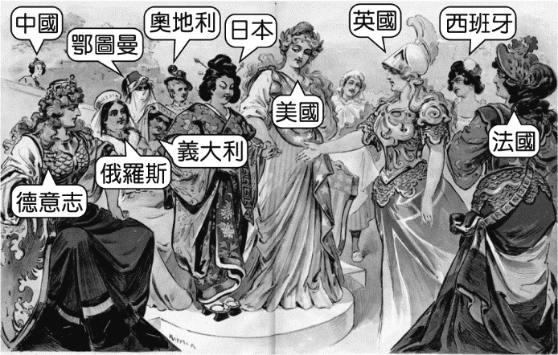
(六)右圖是 1899 年刊載於美國雜誌上的政治漫畫，標題為「日本在美國的主持下初次參加社交活動」，請觀察圖片並回答問題：
- 請根據畫中出席者所代表的國家推斷：所謂「參與社交活動」應是指下列何事？ (Ａ)加入非洲的瓜分 (Ｂ)參與維也納會議 (Ｃ)躋身列強之林 (Ｄ)控制美洲的事務。
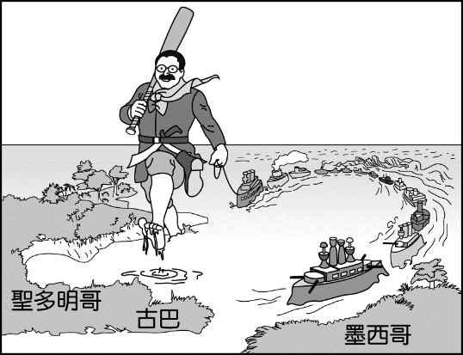
- 日本能夠獲得介紹，正式「參加社交活動」因為日本完成下列哪些事情？甲、明治維新；乙、擊敗中國；丙、擊敗俄國；丁、取得殖民地 (Ａ)甲乙丙 (Ｂ)甲乙丁 (Ｃ)甲丙丁 (Ｄ)乙丙丁。

(七)附圖為 20 世紀初的政治諷刺漫畫，圖中的巨人，逐漸取得拉丁美洲的控制權。請問：
- 圖中巨人代表下列何國？ (Ａ)法國 (Ｂ)德國 (Ｃ)英國 (Ｄ)美國。
- 圖中國家所圍繞的海域為何？ (Ａ)加勒比海 (Ｂ)亞得里亞海 (Ｃ)地中海 (Ｄ)波羅的海。

